Luis Alejandro Calvo Álvarez. XI-7

INEM José Félix de Restrepo

**Solución Cuestionario**

1. Consulte y explique:
2. ***Servidor DNS:*** El DNS significa por sus siglas Domain Name System, cuando nos referimos a un servidor, también nos referimos a una especie de servidor de nombres, estos se dividen en dos tipos:

*Servidor primario:* Es quien se encarga de guardar la información sobre una zona determinada del espacio de nombres de dominio en su propia base de datos.

*Servidor secundario:* Cuando la información de un servidor de nombres no procede de los archivos de zona propios, sino que son de una segunda o tercera mano, este se le denomina como secundario. El servidor “esclavo” como se le conoce coloquialmente se encarga de las peticiones que no resuelve el servidor primario (resolución recursiva)

1. ***IP****:* Cabe aclarar el concepto “IP” este significa Internet Protocol o Protocolo de Internet. Es un estándar que se emplea para el envío y recepción de información mediante una red que reúne paquetes conmutados.
2. ***Protocolo:*** En si la palabra protocolo dentro de las comunicaciones son el conjunto de normas que rigen como los paquetes de comunicación se transmiten a través de la red. Entre los protocolos mas comunes se encuentran IPv4 e IPv6 siendo de 32 bits y 128 bits de longitud respectivamente. También existen los protocolos TCP, UDP, IPX, SPX.
3. ***Nombre del dominio:*** Google nos ayuda a entender el significado de este concepto, al nombre del dominio se le conoce simplemente como dominio, en tres párrafos de forma básica te dicen que es más fácil recordar “www.facebook.com” que “157.240.6.35” que es la IP correspondiente a Facebook que según la caja de comandos al ejecutar “ping www.facebook.com” y parece tener un protocolo IPv4 por su longitud de 32 bits. Cualquiera puede comprar un nombre de dominio, en páginas como hostgator, GoDaddy, entre otras encuentras dominios a distintos costes. Pero el dominio no es mas que la palabra clave que remplaza la dirección IP física para que los clientes puedan acceder a tus servicios, colocando como ejemplo a “falabella.com” pues si ellos no hacen la compra del dominio pierden fuerza virtual, por que seamos realistas, ¿Quién va a recordar que para acceder a ella debemos escribir números? (200.10.171.27)
4. ***Directorio y nombre del archivo:*** Mejor conocido como ruta o path en ingles es la forma de referenciar un archivo o directorio en un sistema de archivos de un sistema. Básicamente un directorio es un contenedor virtual en el que se puede almacenar archivos y se pueden tener subdirectorios ateniendo a su contenido. Me gustaría colocar un ejemplo gráfico.

Tenemos un bot que debemos ejecutar de forma local en el PC, sin embargo para acceder a el debemos hacerlo desde la Caja de Comandos

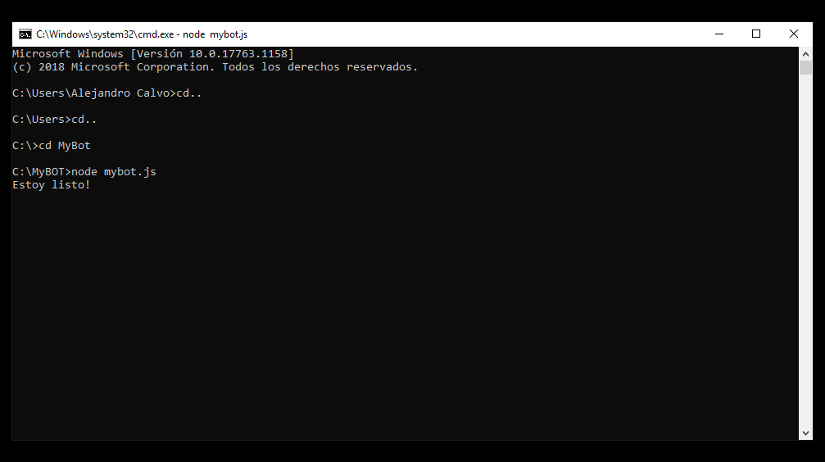

Al iniciar la caja de comandos nos encontramos en la ruta “C:\Users\Alejandro Calvo” y debemos devolvernos hasta el directorio maestro que en este caso es “C:\” y finalmente acceder a la carpeta MyBot que se encuentra en el directorio maestro así “C:\>cd MyBot” para ejecutar el comando que despierta al bot.

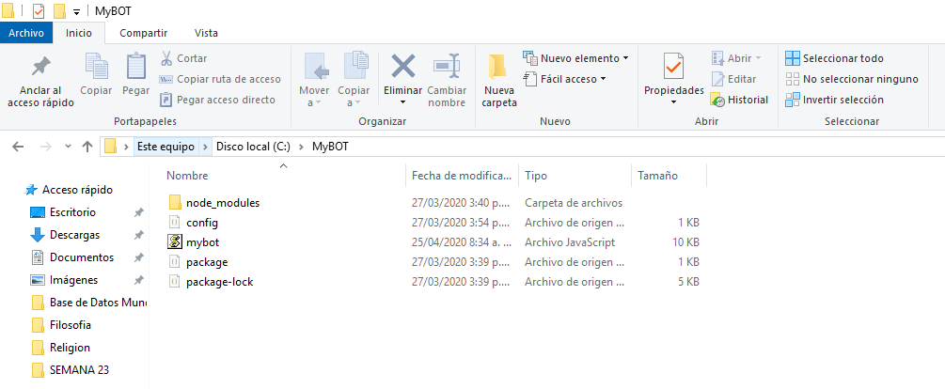Otra forma grafica para ver a donde nos teníamos que dirigir era observar el explorador de archivos.

1. ***Defina los siguientes roles:***
2. ***Diseñador UI/UX:*** Primero aclaremos que es UI/UX. UX significa User eXperience, es aquello que el usuario percibe al interactuar con un producto. La UI significa User Interface, es la vista que permite al usuario interactuar de manera efectiva con un sistema, esta se contiene dentro de la Experiencia del Usuario, significa que es un puente para que el usuario pueda tener la mejor experiencia con su producto. Quienes desempeñan labores de diseñador tanto de UI/UX deben:

En caso de UX encargarse de investigar qué es lo que las personas necesitan para cumplir sus objetivos y resolver sus problemas, el siguiente diagrama de Venn ayuda a comprender cuales son los pilares que deben seguir estos diseñadores.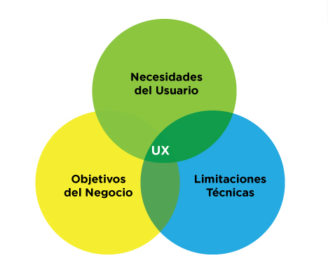

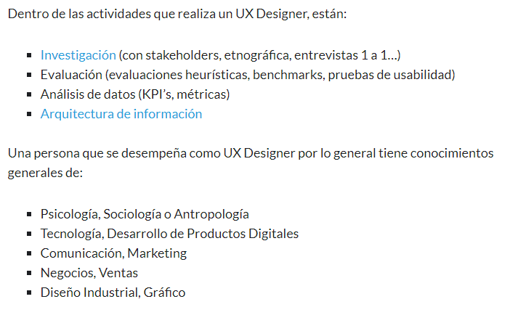

1. ***Cloud Manager/Ingeniero de infraestructura en la nube:*** Un Cloud Manager se encarga de la arquitectura de los procesos en la nube, esto con fines de que la compañía tenga una visión integradora de las necesidades y servicios comunes a las áreas de negocio, siguiendo un estamento determinado por el CEO y la junta de la compañía en cuestión. Al aportar una visión integradora ellos saben liderar el cambio cultural y de negocio para adaptarlo a la nube, con ello generan estrategias de adopción optimas para la empresa.
2. ***Administrador de base de datos:*** Son especialistas en diseñar, administrar, implementar, manejar, hacer mantenimiento y garantizar la confiabilidad de base de datos, además de comprender las necesidades de los usuarios para poder desarrollar su trabajo en torno a los requerimientos que se planteen. En su mayoría tienen el título de “Ciencias de la Computación” y experiencia laboral en algún puesto de trabajo.
3. ***Project Manager / Director del Proyecto:*** Es la cabeza de un proyecto, con ello tienen las funciones de dirigir el equipo de trabajo e interpretar las necesidades de cada tarea. Ellos plantean y ejecutan el proyecto, como Project Manager deben ser organizados, apasionados, y orientados al cumplimiento de metas.
4. ***Turing Completo:*** Primero, hay que aclarar que el Lenguaje Turing Completo hace referencia al aplicativo que tiene un poder computacional equivalente a la maquina de Turing universal, es decir que el sistema y la maquina universal de Turing pueden emularse entre sí. Aunque físicamente es imposible que estas máquinas existan, debido a que requieren un almacenamiento limitado y que no tengan probabilidad de fallo, la completitud de Turing se atribuye a maquinas físicas o lenguajes de programación que podrían ser universales si contaran con almacenamiento infinito y sean totalmente fiables. Tomando como ejemplo las expresiones regulares que tienen algunos lenguajes como Perl, o el lenguaje Visual Basic for Applications.
5. ***HTML y CSS no son L.P:*** Siguiendo el hilo argumental, esta afirmación es correcta, debido a que principalmente el propósito de un programa es la implementación de uno o mas algoritmos. Por ello ejecuta instrucciones hasta obtener un resultado, la finalidad de HTML no es ejecutar una serie de instrucciones para obtener un resultado si no ejecutar dentro de un texto las partes que lo constituyen, la finalidad del lenguaje de etiquetas de hipertexto (HTML) es la de dar una estructura a un texto por medio del marcado. Nunca vas a definir una variable si no que vas a definir etiquetas que vienen incluidas dentro de HTML. CSS es igual, es un lenguaje formal, funcional para dar presentación y aspecto, de estilo a la pagina web. Tomando como analogía que HTML presenta un edificio y CSS de que color, forma va a tener. Si lo abarcamos desde un lenguaje de programación este es quien determina cada centímetro del edificio esperando que tenga el más mínimo fallo de la estructura. A modo de conclusión HTML y CSS es algo muy exterior, son etiquetas, mientras que Python, Java, entre otros funcionan a modo interior, en otras palabras HTML y CSS es forma, mientras que un lenguaje de programación tiene fondo.
6. ***Etiqueta HTML:*** Básicamente una etiqueta es lo que ayuda a que leamos un texto dentro de una pagina web, desde cuando cargas la pagina hasta que las cierras las etiquetas se hacen presentes en texto, titulo, párrafos, enlaces, fuente, saltos de línea, imágenes, listas, parágrafos, etc…

***Ejercicio***

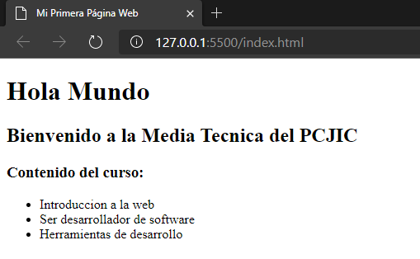

1. ***¿Información de la etiqueta h2 y diferencia con la etiqueta h1?:*** Mas allá de una diferencia de contenido observemos que “Bienvenido a la Media Técnica del PCJIC” (Etiqueta H2) se encuentra en un tamaño de fuente más pequeño que “Hola Mundo” (Etiqueta H1)
2. ***¿Información de la etiqueta h3 y diferencia con la etiqueta title?:*** Como podemos observar en la imagen “Contenido del curso:” se encuentra dentro del contenido de la página web, mientras que “Mi Primera Página Web” aunque si se encuentre dentro de la página, se encuentra como una etiqueta que funciona a modo de identificar la página en las pestañas, coloco dos ejemplos gráficos para mejor entendimiento.



Ambos son etiquetas <title> dentro de sus respectivas páginas.

1. ***Explique el resultado de que hacen las etiquetas UL y LI:*** *<*ul> funciona para que el código entienda que se va a realizar una lista, y con ello <li> son los elementos que se contienen en dicha lista.
2. ***Cambie la etiqueta UL por OL y explique los cambios:*** *<ul> es una lista que funciona a modo de viñetas, mientras que <ol> es una lista enumerada.*